1 июня, День защиты детей – праздник счастливого детства

История праздника

Международный день защиты детей 1 июня празднуется во многих странах. А впервые официально он стал отмечаться в 1950 г. Но история праздника начинается намного раньше. Впервые вопросы, связанные с актуальными проблемами детства, были подняты женщинами в 1925 г. на Всемирной конференции, которая проходила в Женеве. В начале века общественность беспокоили проблемы беспризорников, сирот, плохого медицинского обслуживания. Но идея не получила широкой общественной поддержки.
Фестиваль плавающих драконов
Именно для сирот в Сан-Франциско консулом из Китая был организован праздник, который вошел в историю, как фестиваль плавающих драконов. Проходило это масштабное мероприятие 1 июня. По одной из версии именно это событие и стало решающим при выборе, в какой день отмечать в дальнейшем праздник детства.
Остро вопросы благополучия детей встали перед общественностью в послевоенные годы. Поэтому в 1949 г. Женский конгресс повторно выдвигает идею учредить особый праздник. На конференции принимается единогласное решение направить все силы на борьбу за мир ради счастливого детства всех малышей и подростков планеты.
И уже в 1950 г. новый праздник отмечается во многих странах, причем с большим размахом.

Символика праздника
Главным символом праздника является флаг зеленого цвета. На нем изображена наша планета, на которой расположены детские фигурки разных рас и национальностей. Они протягивают друг друга руки, символизируя единство и дружбу, как единственную возможность для развития и мира.
Символика праздника
Но существуют и более специфические символы. Так, под изображением белого цветка 1 июня проводится акция, направленная на сбор средств тяжелобольным малышам.
А под символом в виде белой лилии проходят акции в поддержку репродуктивной медицины, дающей шанс на рождение тысячам малышей.

Праздник для каждого ребенка
Само слово праздник ассоциируется с радостью, весельем, счастьем.
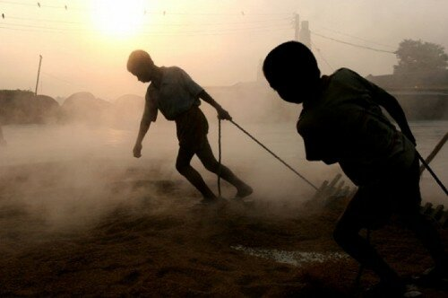
Эксплуатация детского труда
Но у этого праздника есть и оборотная сторона, которая, возможно, намного важнее самой идеи веселья. Главная цель Дня защиты детей – это заострить внимание общественности и простых людей на реальных детских проблемах. Эта идея напрямую присутствует в названии праздника. Поэтому важно задуматься, от чего надо защищать детей.
Печальные факты мировой статистики:
- 100 миллионов ребятишек не имеют возможности учиться, так как школ рядом попросту нет;
- 15 миллионов малышей стали сиротами, потеряв родителей или одного из них по причине заражения СПИДом;
- 10 миллионов умирает ежегодно, так как отсутствует доступ к медучреждениям и лекарствам;
- 300 тысяч – вынуждены участвовать в войнах, в самых настоящих, а не компьютерных или игрушечных;
- миллионы малышей не имеют жилья и нормального питания;
А в развивающихся странах сохранилась практика эксплуатации детского труда, как дешевой рабочей силы и даже детское рабство.
Именно такое положение вещей в мире стало основанием для появления некоторых документов, в которых прописаны детские свободы и права.
Счастливые дети
Все детские права и свободы отражены в Декларации прав ребенка, которая была принята Генеральной Ассамблеей ООН в 1959 году. Этот документ – призыв признавать права каждого ребенка и соблюдать их. Он должен неукоснительно соблюдаться родителями, общественными организациями и властями.
Через 30 лет в 1989 году учреждается «Конвекция о правах ребенка», в которой определены все права маленьких граждан, а также прописаны обязанности взрослых.Эти документы были ратифицированы во многих странах. Но это не решило всех детских проблем.
Дети России
Защитой прав несовершеннолетних и помощью матерям, оказавшимся в затруднительной ситуации, в России занимается несколько организаций. Прежде всего, это Детский фонд ЮНИСЕФ, который работает с 1997 года.
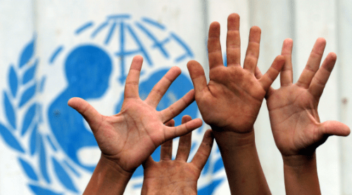
Помощь детям
На законодательном уровне права детей защищены Федеральным законом № 124 «О гарантиях прав ребенка в РФ». Но даже забота государства и общественных организаций не могут решить всех проблем.
На сегодня в нашей стране живет более 30 млн. детей, и только 12% абсолютно здоровы. Многие нуждаются в уходе и дорогостоящем лечении. Причем остро стоит проблема психологического здоровья. Агрессия, вандализм и суициды – частые явления среди малышей и подростков.
А сколько рождается в России детей с врожденными пороками по вине самих родителей. Наследники алкоголиков, наркоманов остаются без опеки сразу же после рождения, получив в нагрузку от родителей целый комплекс неизлечимых патологий. Да и среди подростков практически половина уже пристрастились к алкоголю и наркотикам.
Сделайте ребенка счастливым
Хватает проблем и в относительно благополучных семьях. Прежде всего, это отсутствие внимания. Забота родителей заключается в материальном обеспечении, и малышу катастрофически не хватает тепла и ласки близких. Подростки рано взрослеют, получают ненужную, а порой опасную информацию из интернета.
В малообеспеченных и многодетных семьях остро стоит вопрос материального обеспечения. Ведь нередко в таких семьях, несмотря на все усилия заботливых родителей, малышам не хватает элементарных вещей, вплоть до питания и условий жизни.
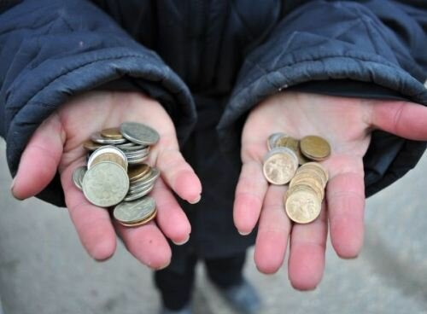
Малообеспеченные семьи
Можно смело сказать, что детские проблемы касаются каждого взрослого, независимо от социального статуса, возраста и материального обеспечения. Поэтому праздник детей стал очень популярным в России и поддерживается многими государственными и общественными организациями, а также просто неравнодушными людьми. Именно к этому дню приурочены многие благотворительные акции.

